
Installation OCS Inventory NG
MESSAGER Alexis
Définitions, sources, avis et fonctionnement à la fin.
Mise en page : claude.ai
Debian 12/13 · MariaDB · Simulation avec ocsweb_0916.sql

1. Prérequis

Mise à jour du système
apt update && apt full-upgrade -y

Paquets absents par défaut sur Debian 12/13
Ces paquets ne sont pas installés sur une Debian minimale, il faut les ajouter avant de commencer :

apt install -y sudo curl wget gnupg lsb-release ca-certificates \
unzip tar git software-properties-common
⚠ sudo n'existe pas sur une install minimale. Se connecter en root (su -) pour les premières commandes, puis : usermod -aG sudo <user>

Apache + PHP
apt install -y apache2 libapache2-mod-perl2
# PHP 8.2 (remplacer par 8.3 sur Debian 13)
apt install -y php8.2 php8.2-cli php8.2-mysql php8.2-xml \
php8.2-mbstring php8.2-gd php8.2-zip php8.2-curl \
php8.2-soap php8.2-ldap libapache2-mod-php8.2
a2enmod rewrite headers
systemctl restart apache2

Modules Perl
apt install -y perl libxml-simple-perl libcompress-zlib-perl \
libdbi-perl libdbd-mysql-perl libapache-dbi-perl \
libnet-ip-perl make gcc

⚠ libsoap-lite-perl a disparu des dépôts Debian 12. Installer via CPAN :
apt install -y libcpanminus-perl
cpanm SOAP::Lite

2. Installation MariaDB

Ajout du dépôt officiel et installation
curl -fsSL https://downloads.mariadb.com/MariaDB/mariadb_repo_setup | bash
apt update && apt install -y mariadb-server mariadb-client
systemctl enable mariadb && systemctl start mariadb

Sécurisation
mysql_secure_installation
→ Répondre n à unix_socket, Y pour le mot de passe root, Y pour tout le reste.

Création de la base OCS
sudo mysql -u root
CREATE DATABASE ocsweb CHARACTER SET utf8mb4 COLLATE utf8mb4_general_ci;
CREATE USER 'ocs'@'localhost' IDENTIFIED BY 'MotDePasse!';
GRANT ALL PRIVILEGES ON ocsweb.* TO 'ocs'@'localhost';
FLUSH PRIVILEGES;
EXIT;

⚠ Ne jamais utiliser root comme utilisateur OCS en production.

3. Sauvegarde MariaDB

Sauvegarde manuelle
mysqldump -u root --single-transaction ocsweb > /backup/ocsweb_$(date +%Y%m%d).sql
# Avec compression
mysqldump -u root --single-transaction ocsweb | gzip > /backup/ocsweb_$(date +%Y%m%d).sql.gz

Automatisation via cron
mkdir -p /backup/mariadb
cat > /usr/local/bin/backup_ocs.sh << 'EOF'
#!/bin/bash
DIR=/backup/mariadb
DATE=$(date +%Y%m%d_%H%M%S)
mysqldump -u root --single-transaction ocsweb | gzip > $DIR/ocsweb_$DATE.sql.gz
find $DIR -name '*.sql.gz' -mtime +30 -delete
EOF
chmod +x /usr/local/bin/backup_ocs.sh
# Cron tous les jours à 2h
echo '0 2 * * * root /usr/local/bin/backup_ocs.sh' > /etc/cron.d/backup-ocs

Restauration
# Depuis un .sql
mysql -u root ocsweb < /backup/ocsweb_20260101.sql
# Depuis un .sql.gz
gunzip -c /backup/ocsweb_20260101.sql.gz | mysql -u root ocsweb

4. Import du dump de simulation
Le fichier ocsweb_0916.sql contient la base de simulation. Voici comment l'importer proprement.

Préparer la base
sudo mysql -u root
DROP DATABASE IF EXISTS ocsweb;
CREATE DATABASE ocsweb CHARACTER SET utf8mb4 COLLATE utf8mb4_general_ci;
GRANT ALL PRIVILEGES ON ocsweb.* TO 'ocs'@'localhost';
FLUSH PRIVILEGES;
EXIT;

Importer le fichier
mysql -u root ocsweb < /tmp/ocsweb_0916.sql

→ Si le fichier est volumineux, utiliser pv pour suivre la progression : apt install pv && pv /tmp/ocsweb_0916.sql | mysql -u root ocsweb

Vérifier l'import
mysql -u root -e 'USE ocsweb; SHOW TABLES;'
# Compter les machines remontées
mysql -u root -e 'SELECT COUNT(*) FROM ocsweb.hardware;'

⚠ Erreur 'Unknown collation utf8mb4_0900_ai_ci' : le dump vient de MySQL 8. Corriger avant import :
sed -i 's/utf8mb4_0900_ai_ci/utf8mb4_general_ci/g' /tmp/ocsweb_0916.sql

5. Installation OCS Inventory NG

Téléchargement
cd /tmp
wget https://github.com/OCSInventory-NG/OCSInventory-ocsreports/releases/latest/download/OCSNG_UNIX_SERVER-latest.tar.gz
tar xzf OCSNG_UNIX_SERVER-latest.tar.gz
cd OCSNG_UNIX_SERVER-*/

Installation
chmod +x setup.sh && sudo ./setup.sh

Le script est interactif, il demande les chemins Apache, PHP, Perl et les dossiers de logs.

Erreurs et tips qui ne marchent plus :

- L'option --install=all n'existe plus depuis OCS 2.10 → utiliser uniquement ./setup.sh
- Le paquet libapache-mod-perl est supprimé → utiliser libapache2-mod-perl2
- L'ancien chemin /usr/lib/cgi-bin/ est déprécié → OCS utilise /usr/lib/ocsinventory-server/
- Le script postinstall.pl a été retiré en 2.12 → la config BDD se fait via l'interface web

Finalisation via le navigateur
http://<IP_SERVEUR>/ocsreports/

Renseigner lors du premier accès :
- MySQL login : ocs
- MySQL password : MotDePasse!
- MySQL host : localhost
- MySQL database : ocsweb

→ Identifiants par défaut de l'interface : admin / admin — à changer immédiatement.

6. Configuration Apache
a2enconf ocsinventory
a2enmod perl rewrite headers
apache2ctl configtest
systemctl restart apache2

Vérifications rapides
# Statut des services
systemctl status apache2 mariadb
# Tester la connexion avec l'utilisateur OCS
mysql -u ocs -p -e 'SELECT COUNT(*) FROM ocsweb.hardware;'
# Logs en temps réel
tail -f /var/log/ocsinventory-server/ocsinventory.log
tail -f /var/log/apache2/error.log

⚠ Erreur 500 après install : souvent un module Perl manquant. Vérifier les logs Apache.

⚠ Blank page sur /ocsreports/ : activer display_errors = On dans /etc/php/8.2/apache2/php.ini

FONCTIONNEMENT

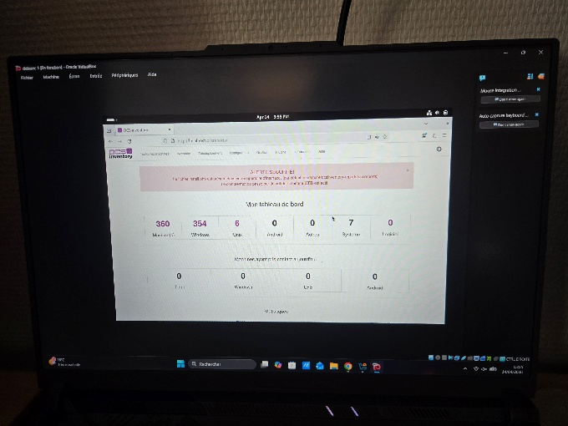

Définition :
Cron : Un Cron (ou "Cron Job") est une tâche planifiée automatiquement par le système d'exploitation (Linux/Serveur) pour exécuter des scripts à intervalles réguliers sans intervention humaine.
Perl : Un module est un fichier (généralement avec l'extension .pm) qui contient un ensemble de fonctions ou de variables liées à un domaine précis (ex: gestion de fichiers, calculs mathématiques, requêtes HTTP).

CPAN : C'est la bibliothèque géante en ligne qui centralise tous les modules Perl créés par la communauté.

Avis :
Faire attention à la date de publication des forums d’installation d’OCS Inventory avec des commandes corrompues, l’aide de l’IA pour dépanner une erreur est très utile pour rebondir rapidement.
Lire d’abord les documentations en entières, les confronter pour ainsi avoir un vison global de l’installation et ne pas se sentir perdu durant l’installation.

Source :
https://passandsecure.fr/installation_ocsinventory_sur_debian12 (à prioriser)
Claude.ia
Gemini.google.com
https://wiki.ocsinventory-ng.org/03.Basic-documentation/Setting-up-a-OCS-Inventory-Server/
https://doc.ubuntu-fr.org/ocs_inventory

